附件1

峨边彝族自治县疾病预防控制中心

2025年单位预算

单位(签章)：峨边彝族自治县疾病预防控制中心

2025年5月8日

目录
第一部分 峨边彝族自治县疾病预防控制中心单位概况
一、基本职能及主要工作
二、2025年重点工作
第二部分 峨边彝族自治县疾病预防控制中心2025年单位预算表
一、部门收支总表
二、部门收入总表
三、部门支出总表
四、财政拨款收支预算总表
五、财政拨款支出预算表（部门经济分类科目）
六、一般公共预算支出预算表
七、一般公共预算基本支出预算表
八、一般公共预算项目支出预算表
九、一般公共预算“三公”经费支出预算表
十、政府性基金预算支出表
十一、政府性基金预算“三公”经费支出预算表
十二、国有资本经营预算支出表
十三、部门预算项目支出绩效目标表
十四、部门整体支出绩效目标表
十五、政府采购预算表
第三部分 峨边彝族自治县疾病预防控制中心2025年单位预算情况说明
第四部分 名词解释

第一部分 峨边彝族自治县疾病预防控制中心单位概况

一、基本职能及主要工作
（一）职能简介：
1.疾病的预防与控制：开展疾病监测,研究传染病寄生虫病地方病非传染性疾病等疾病的分布,探讨疾病的发生发展的原因和流行疾病预防规律,提供制订预防控制策略与措施的技术保障组织实施疾病预防控制工作规划计划和方案预防控制相关疾病的发生与流行。
2.开展突发公共卫生事件处置：开展突发公共卫生事件处置和救灾防病的应急准备；对突发卫生事件、灾后疫病进行监测报告，提供预测预警信息；开展现场调查处置和效果评估。
3.疫情及健康相关因素信息：管理疾病预防控制信息系统，收集、报告、分析和评价疾病与健康危害因素等公共卫生信息为疾病预防控制决策提供依据，为社会和公众提供信息服务。
4.健康危害因素监测与干预：开展食源性、职业性辐射性环境性疾病监测调查处置和公众营养监测与评价；对生产生活工作学习环境中影响人群健康的危害因素进行监测与评价，提出干预策略与措施，预防控制相关因素对人体健康的危害。
5.实验室检测检验与评价：开展卫生防病检验和实验室质量控制，为突发公共卫生事件的应急处置、传染性疾病的诊断、疾病和健康相关危害因素的预防控制及卫生监督执法等提供技术支撑为社会提供技术服务。
6.健康教育与健康促进：开展健康教育与健康促进，普及卫生防病知识，对公众进行健康指导；协同有关部门和组织，对公众不良健康行为进行干预，社会健康环境的建立和人群健康行为的形成。
7.技术管理与应用指导：开展疾病预防控制工作业务与技术培训，提供技术指导、技术支持和技术服务。
（二）2025年重点工作任务介绍：
2025年，我中心工作重点在强化管理和提升服务能力。
1.以传染病防控为重点，加强重大疾病监测与处置，提高突发公共卫生事件的处置能力和水平。
2.认真落实国家免疫规划工作，提高免疫规划工作服务水平，强化国家免疫规划疫苗接种率，不断提高疫苗接种率从而控制相应传染病的发生和流行。
3.以项目工作为基点，加强艾滋病、性病及重点传染病防治工作全面推进，保质保量落实各项工作任务。
4.努力提高慢性病的规范化管理，巩固地方病防治成果。
5.加强卫生检验检测工作，拓宽检验检测项目，为疾病预防控制工作提供科学依据。
6.加大对各医疗机构督导检查力度，落实好各项防控措施和项目工作管理。
7.大力开展卫生宣教和技能培训，扩大培训和宣传面，提高公众对疾病预防控制工作的认识和参与度， 不断提高业务人员素质和基本预防控制综合服务能力。
8.积极向县委、县政府争取中心职工待遇，增强职工工作积极性和人才引进。
二、部门预算单位构成
峨边彝族自治县疾病预防控制中心预算单位1个，其中：事业单位1个。
峨边彝族自治县疾病预防控制中心总编制30名，其中：事业编制30名。在职人员总数24名，其中：事业24名。

第二部分 峨边彝族自治县疾病预防控制中心

2025年单位预算表

详见附件2：峨边彝族自治县疾病预防控制中心预算公开报表
一、部门收支总表（公开表 1）
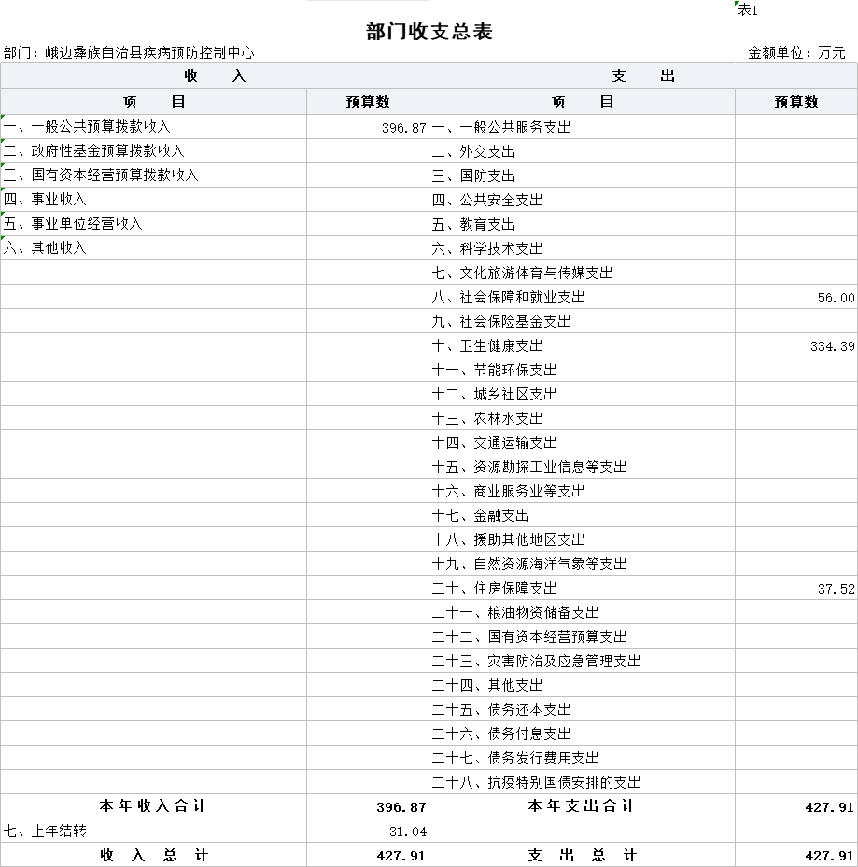
二、部门收入总表（公开表 1-1）
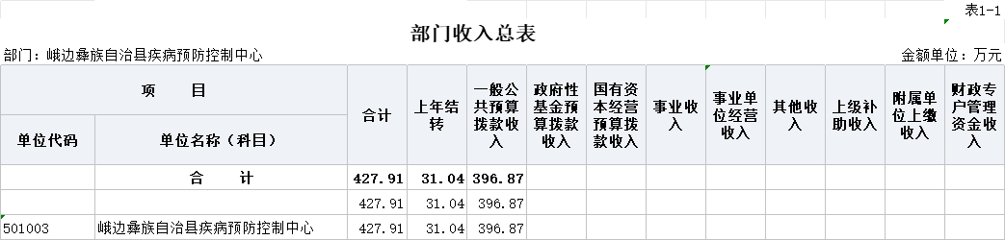

三、部门支出总表（公开表 1-2）
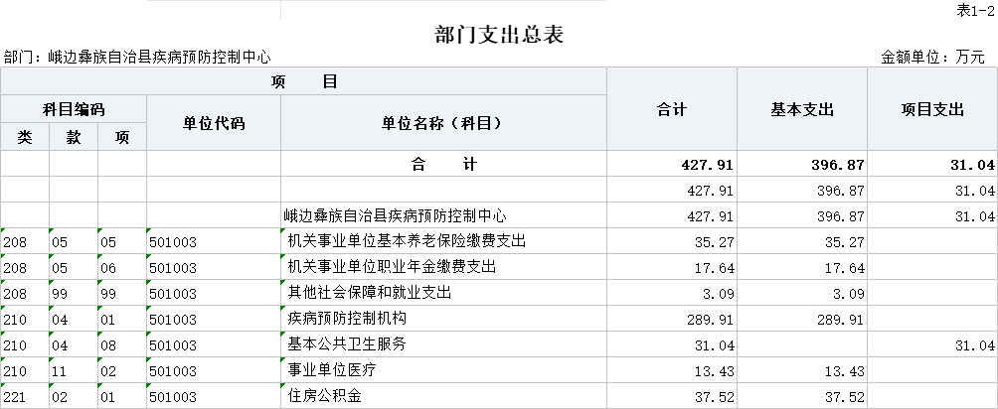
四、财政拨款收支预算总表（公开表 2）
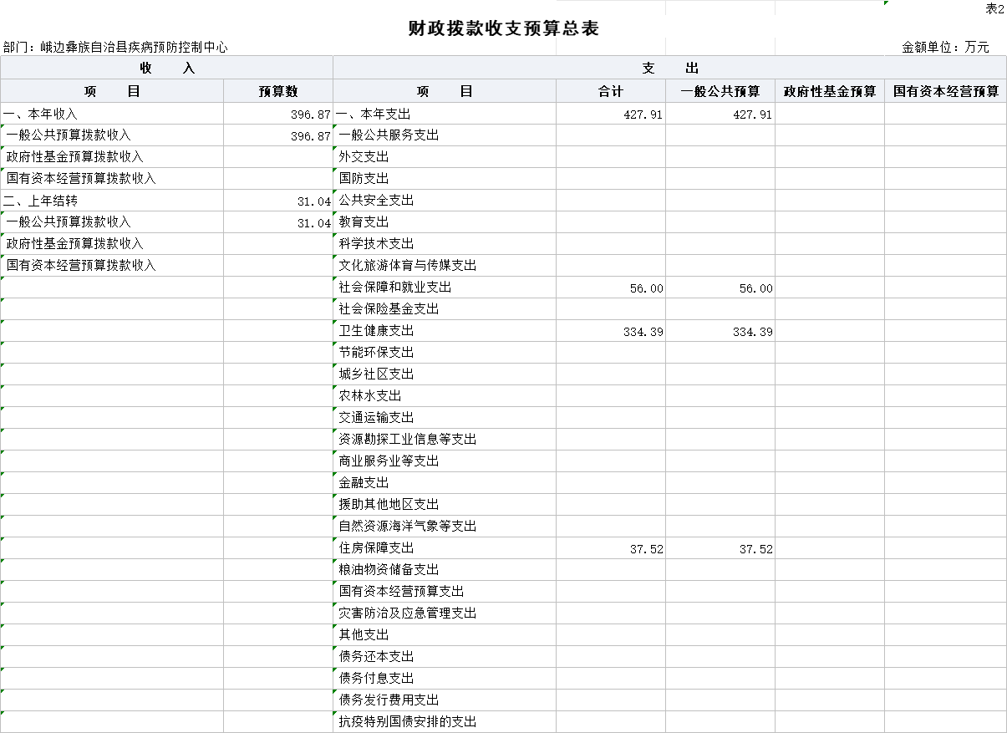

五、财政拨款支出预算表（部门经济分类科目）（公开
表 2-1）
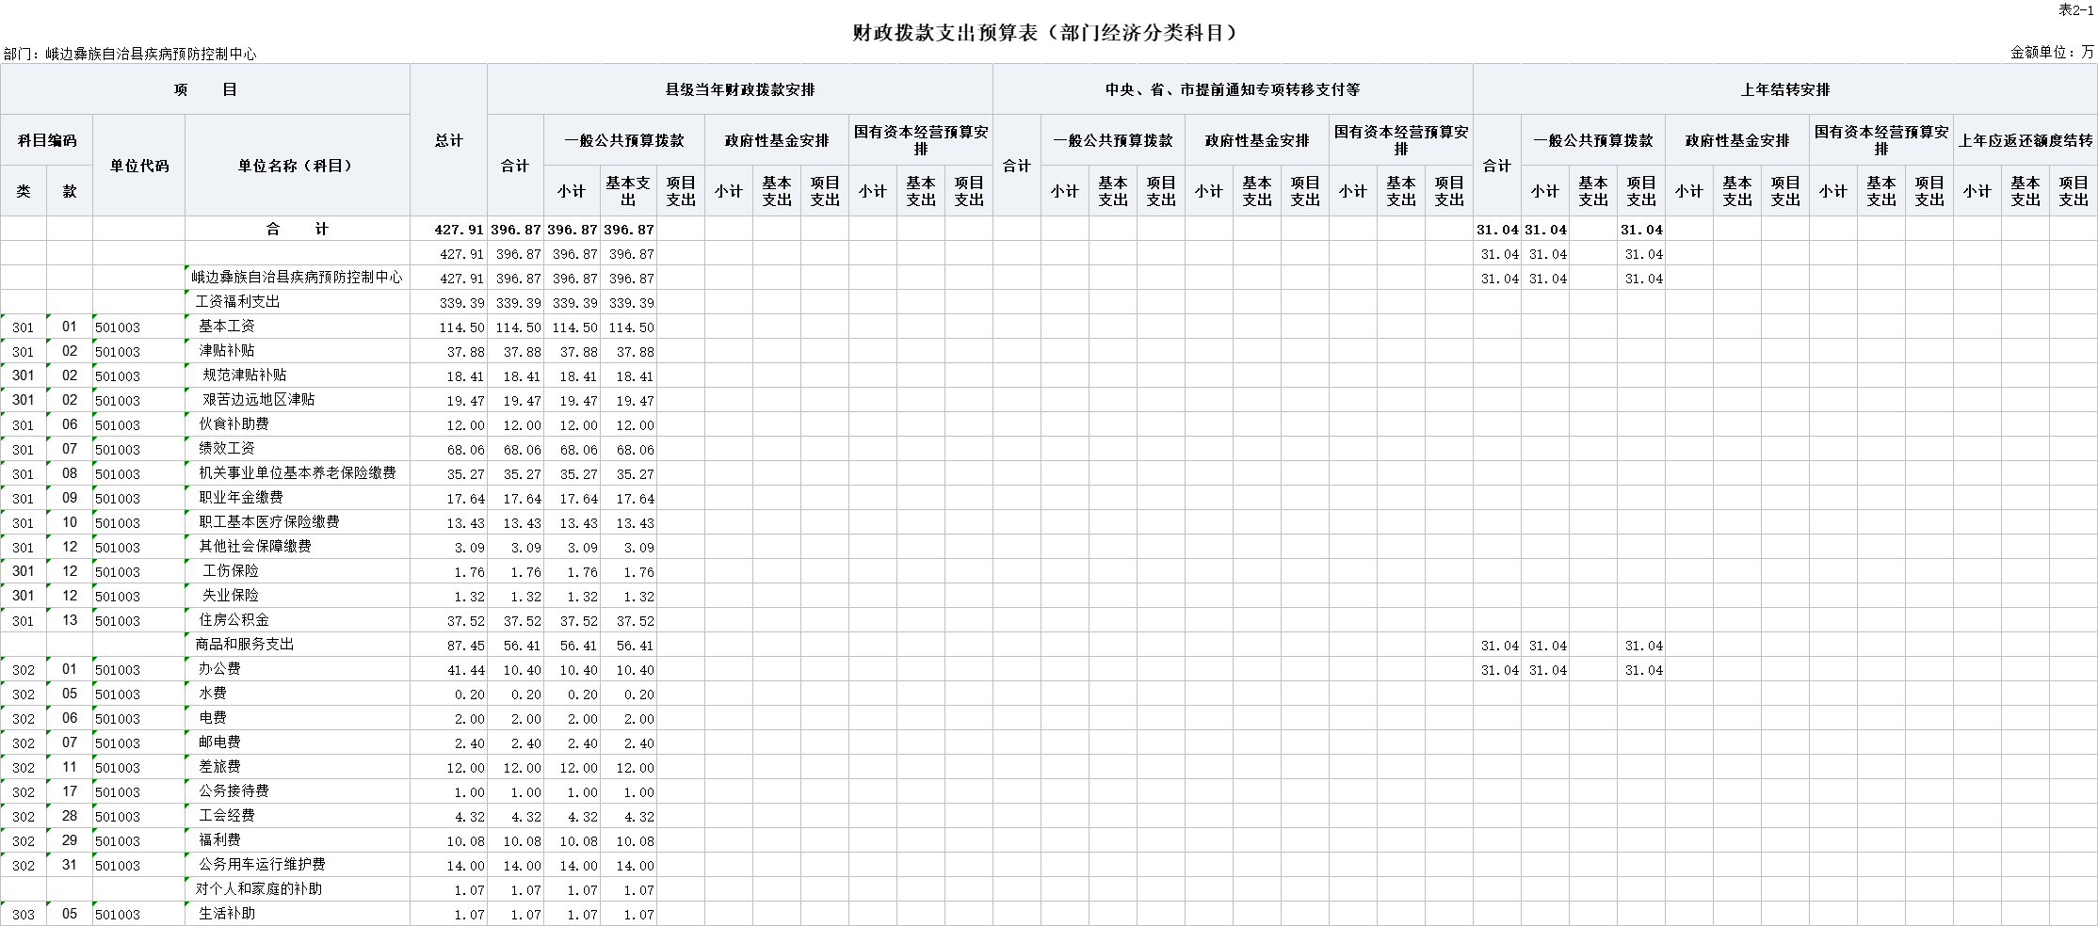
六、一般公共预算支出预算表（公开表 3）
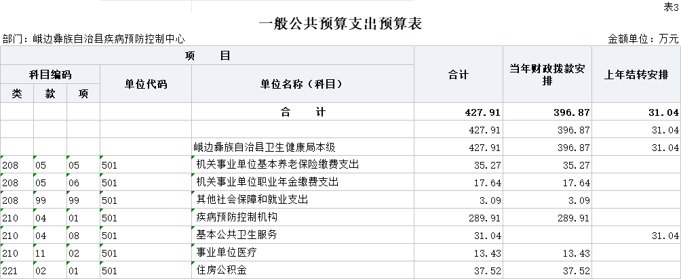

七、一般公共预算基本支出预算表（公开表 3-1）
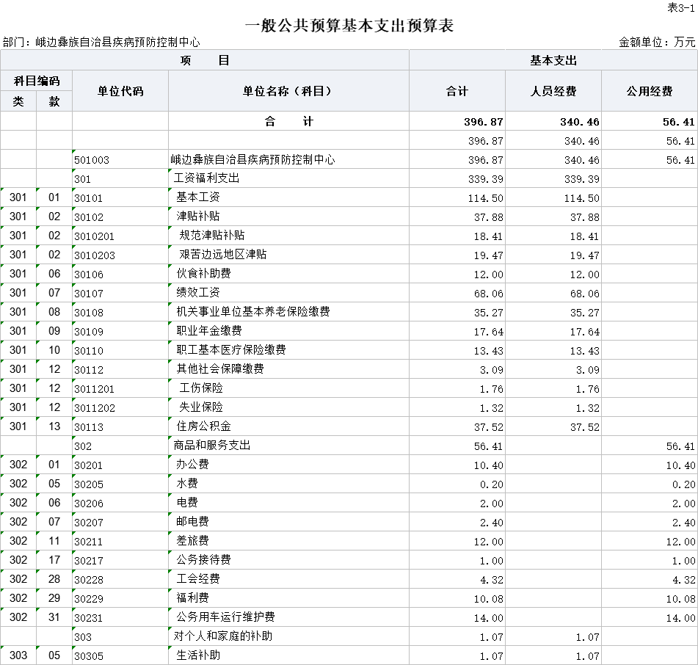
八、一般公共预算项目支出预算表（公开表 3-2）
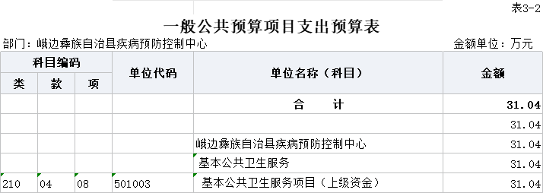
九、一般公共预算“三公”经费支出预算表（公开表 3-3）
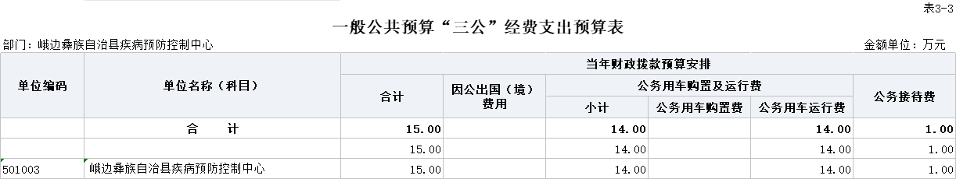
十、政府性基金预算支出表（公开表 4）
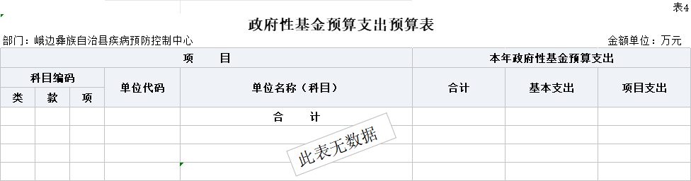
十一、政府性基金预算“三公”经费支出预算表（公开4-1表）
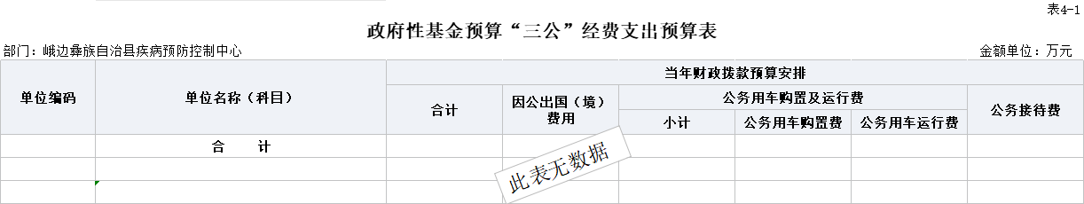
十二、国有资本经营预算支出表（公开表 5）
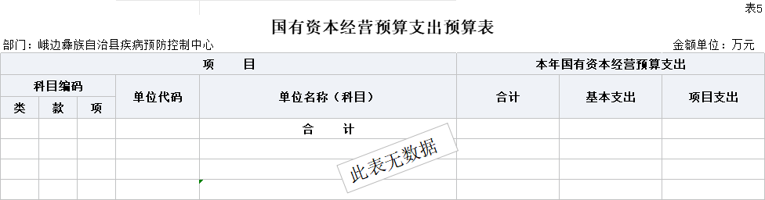

十三、部门预算项目支出绩效目标表（公开表 6）
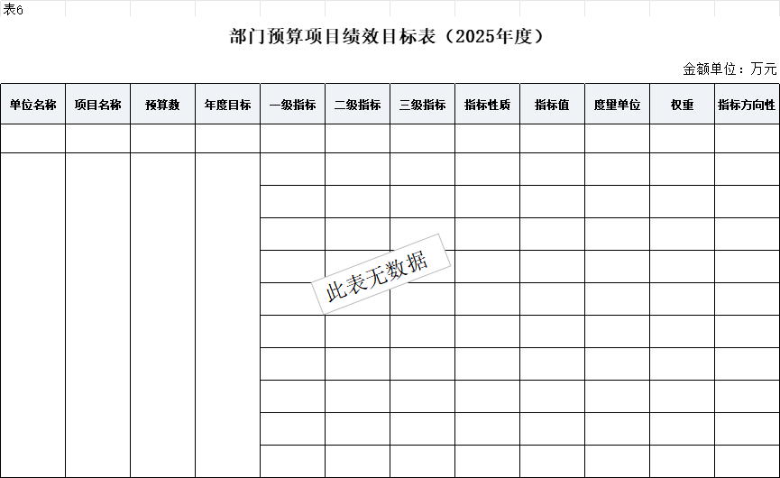
十四、部门整体支出绩效目标表（公开表 7）
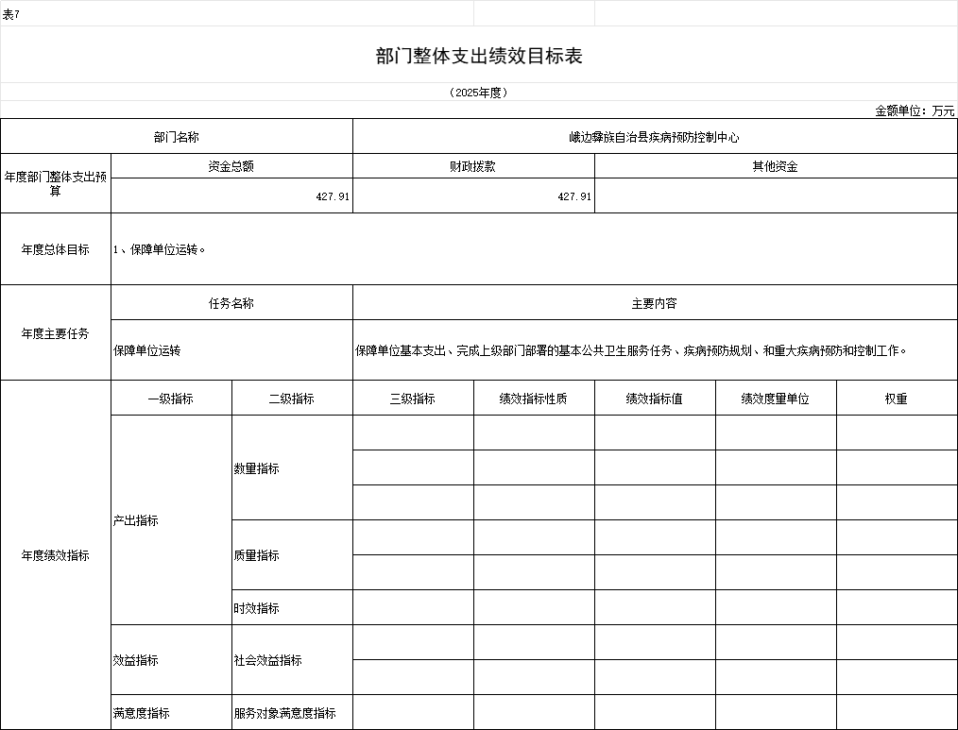
十五、政府采购预算表（公开表 8）
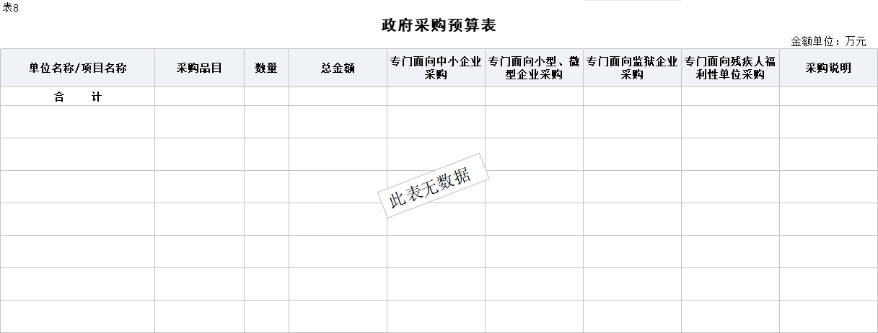

第三部分 峨边彝族自治县疾病预防控制中心

2025年单位预算情况说明

一、收支预算情况说明
按照综合预算的原则，峨边彝族自治县疾病预防控制中心所有收入和支出均纳入部门预算管理。收入包括：一般公共预算拨款收入；支出包括：社会保障和就业支出、卫生健康支出、住房保障支出。
峨边彝族自治县疾病预防控制中心2025年收支总预算427.91万元，比2024年收支预算总数减少43.91万元。主要原因是：2025年人员经费、公用经费、项目经费预算均调减。

（一）收入预算情况
峨边彝族自治县疾病预防控制中心2025年收入预算427.91万元，其中：上年结转31.04万元，占7.25%；一般公共预算拨款收入396.87万元，占92.75%；政府性基金预算拨款收入0万元，占0.00%；事业收入0万元，占0.00%。

（二）支出预算情况
峨边彝族自治县疾病预防控制中心2025年支出预算427.91万元，其中：基本支出396.87万元，占92.75%；项目支出31.04万元，占7.25%。

二、财政拨款收支预算情况说明
峨边彝族自治县疾病预防控制中心2025年财政拨款收支预算总数427.91万元,比2024年财政拨款收支预算总数471.82万元减少43.91万元，主要原因是2025年人员经费、公用经费、项目经费预算均调减。
收入包括：本年一般公共预算拨款收入427.91万元、本年政府性基金预算拨款收入0万元；支出包括：社会保障和就业支出56万元、卫生健康支出334.39万元，住房保障支出37.52万元。
三、一般公共预算当年拨款情况说明

（一）一般公共预算当年拨款规模及变化情况。
2025年一般公共预算当年拨款396.87万元，较上年预算数减少24.02万元。主要是2025年人员经费、公用经费、项目经费预算均调减。
（二）一般公共预算当年拨款结构情况。
社会保障和就业支出56万元，占14.11%；卫生健康支出303.35万元，占76.44%；住房保障支出37.52万元，占9.45%。
（三）一般公共预算当年拨款具体使用情况
1.社会保障和就业（类）行政事业单位养老支出（款）机关事业单位基本养老保险缴费支出（项）:2025年预算数为35.27万元，主要用于：实施养老保险制度后，部门按规定由单位缴纳的基本养老保险费支出。
2.社会保障和就业（类）行政事业单位养老支出（款）机关事业单位职业年金缴费支出（项）:2025年预算数为17.64万元，主要用于：实施养老保险制度后，部门按规定由单位缴纳的职业年金支出。
3.社会保障和就业（类）其他社会保障和就业支出（款）其他社会保障和就业支出（项）:2025年预算数为3.09万元，主要用于：其他社会保障和就业方面的支出。
4.卫生健康支出（类）公共卫生（款）疾病预防控制机构（项）:2025年预算数为289.91万元，主要用于：疾控机构的支出，包括基本工资、津贴补贴等人员经费以及办公费、印刷费、水电费等日常公用经费。
5.医疗卫生与计划生育（类）行政事业单位医疗（款）事业单位医疗（项）:2025年预算数为13.43万元，主要用于：部门下属事业单位基本医疗保险缴费支出。
6.住房保障（类）住房改革支出（款）住房公积金（项）:2025年预算数为37.52万元，主要用于：部门按人力资源和社会保障部、财政部规定的基本工资和津贴补贴以及规定比例为职工缴纳的住房公积金支出。

四、一般公共预算基本支出情况说明
峨边彝族自治县疾病预防控制中心2025年一般公共预算基本支出396.87万元，其中：
人员经费340.46万元，主要包括：基本工资、津贴补贴、伙食补助费、社会保险缴费、绩效工资、机关事业单位基本养老保险缴费、职业年金缴费、其他工资福利支出、住房公积金、生活补助。
公用经费56.41万元，主要包括：办公费、专用材料费、水费、电费、邮电费、差旅费、公务接待、公务用车运行维护费、工会经费、福利费、其他商品和服务支出。
五、政府性基金预算支出规模及变化情况说明
峨边彝族自治县疾病预防控制中心2025年没有使用政府性基金预算拨款安排的支出。
六、国有资本经营预算支出规模及变化情况说明
峨边彝族自治县疾病预防控制中心2025年没有使用国有资本经营预算拨款安排的支出。

七、“三公”经费预算安排情况说明
峨边彝族自治县疾病预防控制中心2025年“三公”经费财政拨款预算数15.00万元。其中：因公出国（境）经费0万元，公务接待费1万元，公务用车购置及运行维护费14万元。
1.因公出国（境）经费较上年预算持平。主要原因是2025年和2024年均无因公出国（境）费用支出。
2.公务接待费较上年预算减少0万元，下降0%。主要原因是按照中央八项规定及厉行节约、反对浪费的要求，简化接待程序，严格控制用餐及住宿标准，减少公务接待开支。
2025年公务接待费计划用于上级部门调研指导工作和其他区县卫健系统单位来我单位交流学习等。
3.公务用车购置及运行维护费较上年预算减少0万元，下降0%。主要原因是车辆保有量与上年一致。
单位现有公务用车4辆，其中：轿车0辆，越野车2辆，其他车型2辆。
2025年安排公务用车购置费0万元。
2025年安排公务用车运行维护费14万元，用于公务用车燃油、维修、保险及其他车辆支出，主要保障相关工作开展。

八、其他重要事项的情况说明

（一）机关运行经费。
2025年，峨边彝族自治县疾病预防控制中心运行经费财政拨款预算为0万元，比2024年预算增加0万元，主要原因是我单位为事业单位，无机关运行经费预算。
机关运行经费统计口径：为保障行政单位（包括参照公务员法管理事业单位）运行用于购买货物和服务的各项资金，包括办公及印刷费、邮电费、差旅费、会议费、福利费、日常维护费、专用材料及一般设备购置费、办公用房水电费、办公用房取暖费、办公用房物业管理费、公务用车运行维护以及其他费用。

（二）政府采购情况。

峨边彝族自治县疾病预防控制中心2025年无政府采购项目，未安排政府采购预算。

（三）国有资产占有使用情况。
截至2024年底，峨边彝族自治县疾病预防控制中心所属各预算单位共有车辆4辆，其中，县级领导干部用车0辆、定向保障用车0辆、执法执勤用车0辆，其他用车4辆。单位价值200万元以上大型设备0台（套）。
2025年部门预算未安排购置车辆及单位价值200万元以上大型设备。

（四）绩效目标设置情况。
2025年，峨边彝族自治县疾病预防控制中心开展绩效目标管理的项目7个，涉及预算396.87万元。其中：人员类项目5个，涉及预算340.46万元；运转类项目2个，涉及预算56.41万元；特定目标类项目0个，涉及预算0万元。

第四部分 名词解释

（一）财政拨款收支情况：是指一般公共预算、政府性基金预算、国有资本经营预算拨款收支情况。
（二）财政拨款收入：指县级财政当年拨付的资金。
（三）其他收入：指除上述“一般公共预算拨款收入”“事业收入”“事业单位经营收入”等以外的收入。主要是利息收入、国有资产出租收入等。
（四）上年结转：指以前年度安排、结转到本年仍按原规定用途继续使用的资金。
（五）社会保障和就业支出（类）行政事业单位养老支出（款）机关事业单位基本养老保险缴费支出（项）：指机关事业单位实施养老保险制度由单位缴纳的基本养老保险费的支出。
（六）社会保障和就业支出（类）行政事业单位养老支出（款）机关事业单位职业年金缴费支出（项）：指机关事业单位实施养老保险制度由单位缴纳的职业年金的支出（含职业年金补记支出）。
（七）社会保障和就业支出（类）其他社会保障和就业支出（款）其他社会保障和就业支出（项）：指除上述项目以外的其他用于社会保障和就业方面的支出。
（八）卫生健康支出（类）公共卫生（款）疾病预防控制机构（项）：指卫生健康、疾病预防控制部门所属疾病预防控制机构的支出。
（九）卫生健康支出（类）公共卫生（款）基本公共卫生服务（项）：指基本公共卫生服务支出。
（十）卫生健康支出（类）公共卫生（款）重大公共卫生服务（项）：指重大疾病、重大传染病预防控制等重大公共卫生服务项目支出。
（十一）卫生健康支出（类）行政事业单位医疗（款）事业单位医疗（项）：指财政部门安排的事业单位基本医疗保险缴费经费，未参加医疗保险的事业单位的公费医疗经费，按国家规定享受离休人员待遇的医疗经费。
（十二）住房保障支出（类）住房改革支出（款）住房公积金（项）：指行政事业单位按人力资源和社会保障部、财政部规定的基本工资和津贴补贴以及规定比例为职工缴纳的住房公积金。
（十三）基本支出：指为保障机构正常运转，完成日常工作任务而发生的人员支出和公用支出。
（十四）项目支出：指在基本支出之外为完成特定行政任务或事业发展目标所发生的支出。
（十五）“三公”经费：纳入预算管理的“三公”经费，是指部门安排的因公出国（境）费、公务用车购置及运行费和公务接待费。其中，因公出国（境）费反映单位公务出国（境）的国际旅费、国外城市间交通费、住宿费、伙食费、培训费、公杂费等支出；公务用车购置及运行费反映单位公务用车车辆购置支出（含车辆购置税、牌照费）及单位按规定保留的公务用车燃料费、维修费、过路过桥费、保险费、安全奖励费用等支出；公务接待费反映单位按规定开支的各类公务接待（含外宾接待）支出。

